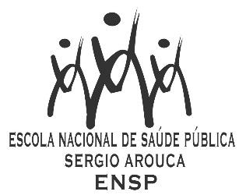

D E C L A R A Ç Ã O

Declaro, para os devidos fins, que Claudio Lima Souza (UFBA) e Renato José Bonfatti (ENSP/FIOCRUZ) participaram como membros efetivos, Maria de Fátima Ramos Moreira (ENSP/FIOCRUZ) como orientadora principal e Márcio Vasconcelos Oliveira (UFBA) como segundo orientador, Ana Paula dos Santos Lima (FAINOR) e Aldo Pacheco Ferreira (ENSP/FIOCRUZ) como suplentes, da Comissão Examinadora de defesa pública da dissertação de Mestrado Profissional em Saúde Pública intitulada "AVALIAÇÃO DO ACESSO AOS EXAMES LABORATORIAIS PARA PACIENTES ATENDIDOS NAS UNIDADES DE SAÚDE DA FAMÍLIA DE VITÓRIA DA CONQUISTA, BA", de Mauro Fernandes Teles, realizada na Faculdade Independente do Nordeste, em 12 de abril de 2016.
Rio de Janeiro, 12 de abril de 2016.

Maria Cecilia Gomes Barreira
Chefe do Serviço de Gestão Acadêmica da ENSP
Analista de Gestão em Saúde
Matrícula SIAPE 0463017

/ss

